**Regulamin konkursu**

**„Reprodukcje”**

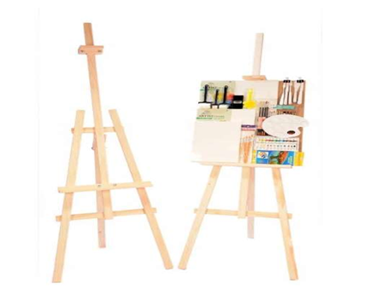

**§1**

1. Organizatorami konkursu „Reprodukcje” są Renata Walkusz i Beata Kurczewska.
2. Tematem przewodnim konkursu jest malarstwo.

**§2**

1. Konkurs adresowany jest do **dzieci i rodziców**

z Publicznego Przedszkola w Szemudzie.

1. Termin rozpoczęcia konkursu: 01.02.2021 r.
2. Termin zakończenia konkursu: 10.03.2021 r.
3. Ogłoszenie wyników i wręczenie nagród 15.03.2021 r.

**§3**

1. Celem konkursu jest:

- upowszechnianie dzieł malarskich wśród dzieci

- rozwijanie wśród dzieci i rodziców zmysłu plastycznego i kreatywności

-motywowanie do spędzania aktywnego czasu w gronie rodziny

**§4**

1. Udział w konkursie polega na stylizacji dziecka/dzieci na wzór wybranego dzieła malarskiego i wykonaniu zdjęcia.
2. Nie dopuszcza się prac wykonanych wyłącznie techniką komputerową.

**§5**

1. Praca zgłoszeniowa powinna zawierać: zdjęcie fotografowanej osoby, grafikę przedstawiającą oryginalny obraz, imię i nazwisko dziecka/dzieci na fotografii.
2. Prace należy przesłać w wersji elektronicznej na adres e-mail: konkurs.przedszkole@op.pl

**§6**

1. Jury nagrodzi najlepsze prace przyznając I, II i III miejsce.
2. Kryteriami oceny prac konkursowych będą: zgodność tematyczna, pomysłowość, oryginalność, staranność wykonania, podobieństwo do oryginału. Udział w konkursie oznacza akceptację regulaminu i zgodę na publikację zdjęcia na stronie internetowej przedszkola.

**Zapraszamy do zabawy!!!**